制定人员：吴佳威

2018年10月30日

嘀嗒音乐首页设计文档

**整体布局**

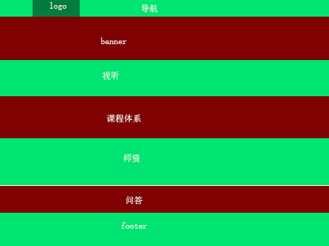

1、大盒子：

宽：1920px

2、banner：

宽：1920px高：1400px

3、视听：

宽：1920px高：1080px

4、课程体系:

宽：1920px高：1500px

5、师资:

宽：1920px高：996px

1. 问答：

宽：1920px高：575px

6、footer:

宽：1920px高：352px

**细节布局与修饰**

1. **Logo**



宽：216px高：80px

**2、导航**



宽：838px高：36px

字体：幼圆

字号：24px

字体颜色：#000000

字体响应颜色：f07802

**3、banner**

宽：1920px高：1400px

图片Alt信息：嘀嗒音乐

**4、视听**

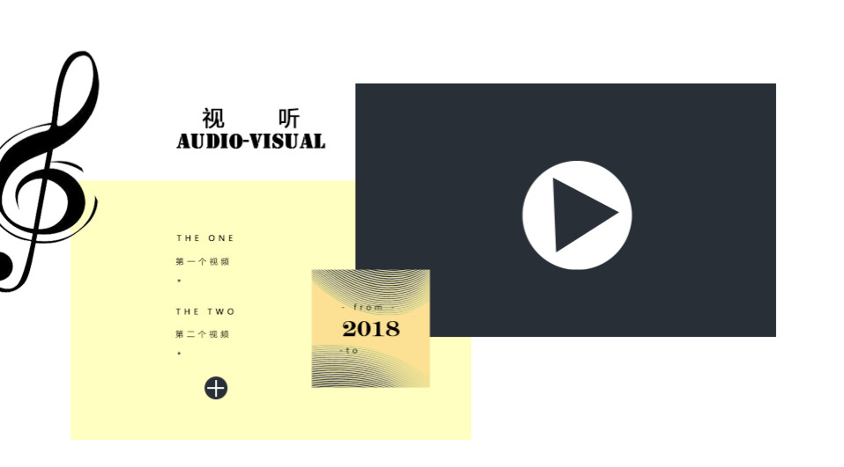整

整体：宽：1602px高：810px

Top：135px；

视听：图片png

视频：命名：video_1

Left:810px;

宽：955px高：580px；



宽：270px高：270px；

Left:712px;

Top:560px;

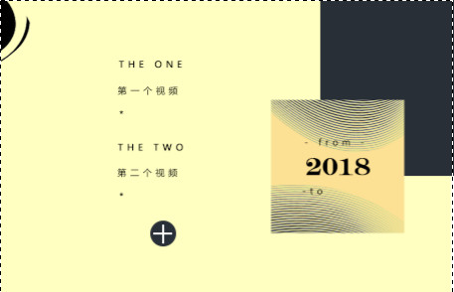

宽：910px高：585px；

left:165px;

Top:355px;

**5、课程体系**

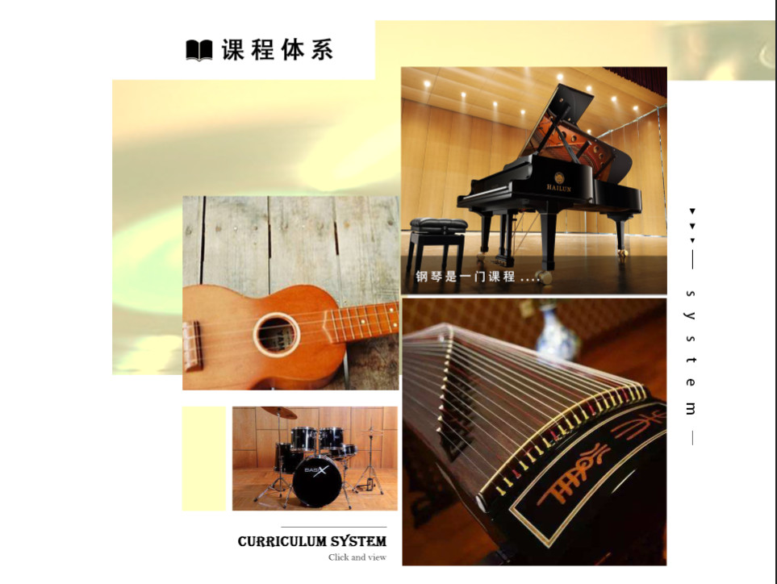

整体：宽：1643px高：1352px

课程体系：字体：黑体字号：60px 加粗 字体颜色：#000

Top：117px；

背景图片：bg1.png

图片：命名：nav2_1 nav2_2 nav2_3

图片之间的边距：10px；

**6、师资**

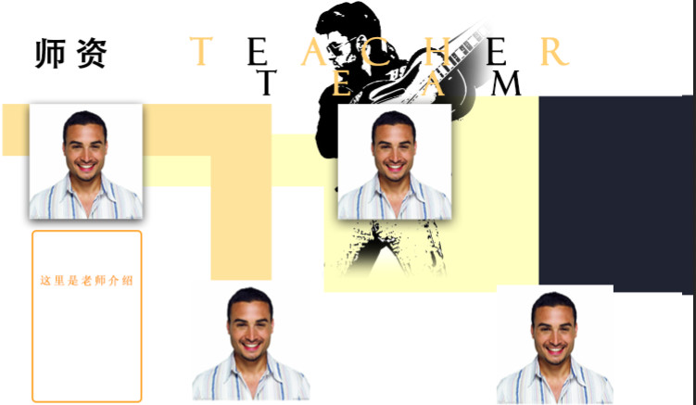

整体：宽：1491px高：865px

师资：字体：黑体字号：72px 加粗 字体颜色：#000

Top：80px；

Left:500px;

背景图片：bg3.jpg

图片：命名：nav3_1 nav3_2

宽：250px高：250px；

图片之间的边距：100px；

鼠标经过时：出现老师介绍文字框，图片边框出现阴影

**7、问答**

问题墙

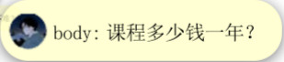

宽：1920px高：575px

背景颜色：#ffffd3

透明度：50%

**8、footer**



宽：1920px高：352px

字体：黑体

字体颜色：#000

字体大小：24px